Phần 1. Bảng ánh xạ Use Case → UI Element
Bước Use Case | UI Element
Xem danh sách sản phẩm | Bảng/List sản phẩm
Chọn sản phẩm | Nút Chọn
Nhập số lượng | Textbox số lượng
Xác nhận đặt hàng | Button "Đặt hàng"
Hiển thị thành công | Thông báo Success
Số lượng không hợp lệ | Thông báo Error

Wireframe:
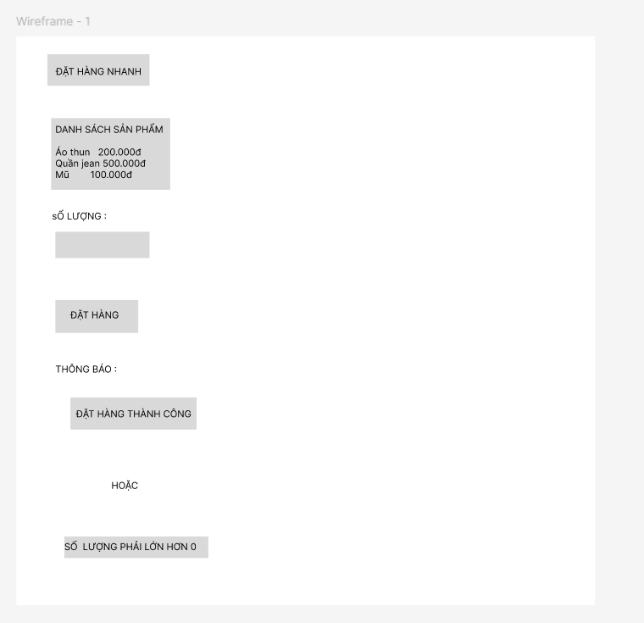

Phần 2. ERD chuẩn 3NF

PRODUCT
- productId (PK)
- productName
- unitPrice

ORDER
- orderId (PK)
- customerName
- status

ORDER_DETAIL
- orderId (PK, FK)
- productId (PK, FK)
- quantity
Sơ đồ ERD:
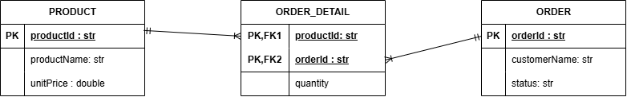

Phần 3. Rà soát lỗi chuẩn hóa
Bảng nháp vi phạm 1NF vì lưu nhiều sản phẩm trong các cột:
- productName1
- productName2
=> Tạo nhóm dữ liệu lặp và phát sinh cột trống khi đơn hàng chỉ có 1 sản phẩm.

Cách khắc phục
Tách thành bảng:
- ORDER
- PRODUCT
- ORDER_DETAIL
Mỗi dòng ORDER_DETAIL lưu:
- orderId
- productId
- quantity
=> Một đơn hàng có thể chứa nhiều sản phẩm mà không cần tạo productName1, productName2.

Phần 4. Viết lại REQ-01
REQ-01:
Hệ thống phải hiển thị danh sách sản phẩm trong tối đa 2 giây và hiển thị thông báo kết quả đặt hàng trong tối đa 2 giây sau khi khách hàng nhấn nút "Đặt hàng".

Phần 5. Đóng gói SRS

Chương 1. Introduction:
- Mục tiêu phân hệ Đặt hàng nhanh

Chương 2. Overall Description:
- Use Case Đặt hàng
- Actor: Khách hàng, Nhân viên xử lý đơn

Chương 3. Specific Requirements:

3.1 User Interface:
Wireframe màn hình Đặt hàng

3.2 Functional Requirements:
REQ-01:
Hệ thống phải hiển thị danh sách sản phẩm trong tối đa 2 giây và hiển thị thông báo kết quả đặt hàng trong tối đa 2 giây sau khi khách hàng nhấn nút "Đặt hàng".

3.4 Database Requirements:
ERD gồm:
  - PRODUCT
  - ORDER
  - ORDER_DETAIL

